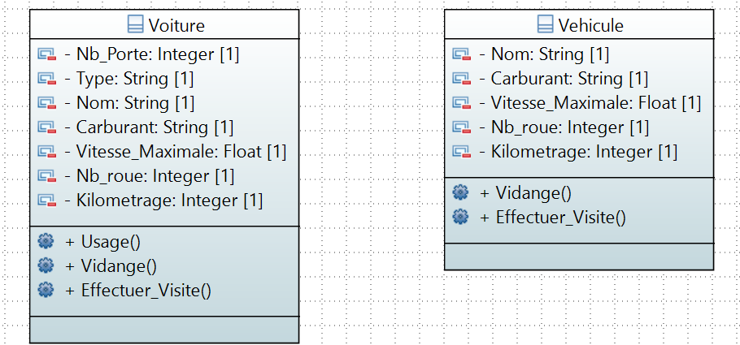

1. Utiliser l’héritage pour optimiser la modélisation des deux classes
2. Vidange() : demander l’utilisateur d’effectuer un vidange si le kilométrage dépasse 15000 KM
3. Usage() : afficher « location » si le type de voiture est « Berline » et « à vendre » autrement

EX2

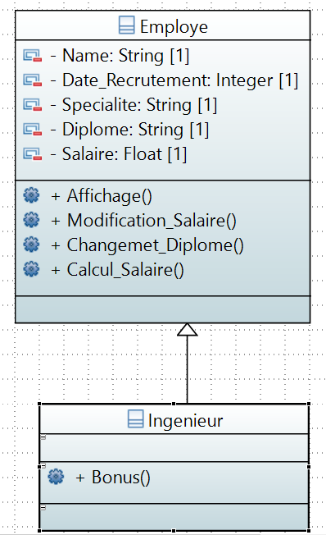

Affichage() : Afficher els informations d’un employé

**Modification_Salaire()** : en se basant sur l’année actuel augmenté le salaire de l’employé par **500dh** par année si le diplôme est **technicien** et par **1000dh** si le diplôme est **ingénieur** et par **1500dh** si le diplôme est **ingénieur** et la spécialité est **informatique**

**Chnagment_diplome** : permettre le changement du diplôme d’un employé

**Calcule salaire** : fixer le salaire initial d’un employé selon son diplôme ( **opérateur=** 3000dh **Technicien=** 5000 dh, **Ingenieur** =10000dh)

**Bonus** : augmenter le salaire chaque année par 2.5%

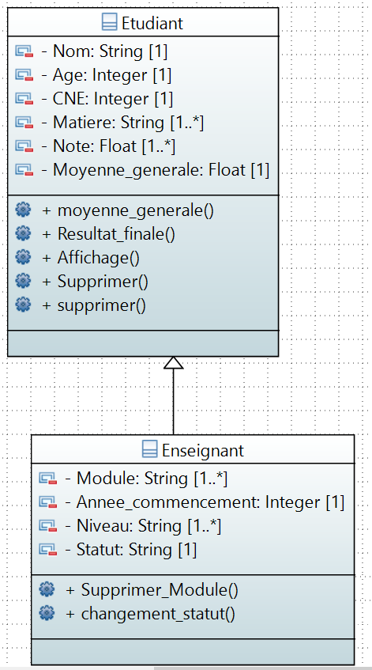

Moyenne_generale() : calculer la moyenne générale d’un étudiant

Resultat final(), afficher si l’étudiant a validé ou non en se basent sur sa note final et rattrapage si la note est entre 5 et 10

Affichage() : afficher les information d’un étudiant

**Supprimer**() supprimer une matière donné

**Supprimer** : supprimer les notes inférieures à un seuil

**Supprimer_Module** : supprimer un module particulier

**Changemnt_Status** : changer le statut d’un enseignant si son expérience dépasse 5 ans, le changement de statut implique que l’enseignant va garder que les matières du niveau 3IIR

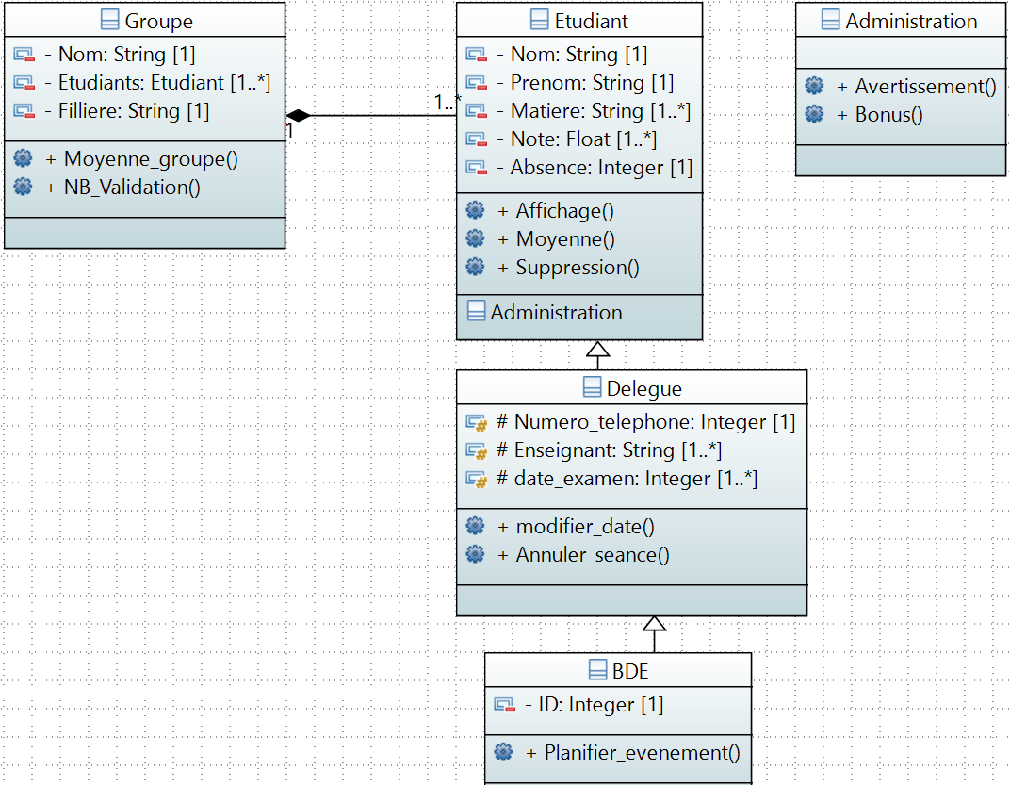

1. **Interdire** la construction des objets avec le nom et le prénom
2. Créer un constructeur par **default**, et un pour initialiser les objets avec (**le nom, prénom, une matière, sa note, et absence=0**)
3. Créer une fonction **setInfo()** permettant d’insérer une matières et sa note (assurer que la matière n’existe pas )
4. **Affichage**() : afficher les informations d’un étudiant
5. **Moyenne**() : calculer la moyenne générale d’un étudiant
6. **Suppression**() supprimer les matières dont la note est inférieure à 10
7. Créer un **constructeur** permettant d’initialiser l’objet délégué avec ses attributs
8. **Modifer_date**() : modifier la date d’une matières particulière(assurer que la date n’existe pas déja)
9. **Annuler_seance**() : annuler la matiere d’un enseignant particulier
10. **Moyenne_groupe** : calculer la note moyenne du groupe
11. **NB_Validation**() : calculer le nombre des étudiants qui ont validé une matière particulière
12. Rendre l’operateur / capable de comparer deux groupes et d’afficher le groupe avec la note moyenne maximale